ASVenezia, Avogaria di Comun, Balla d’oro, reg. 165 (1414-1523), pag. 722

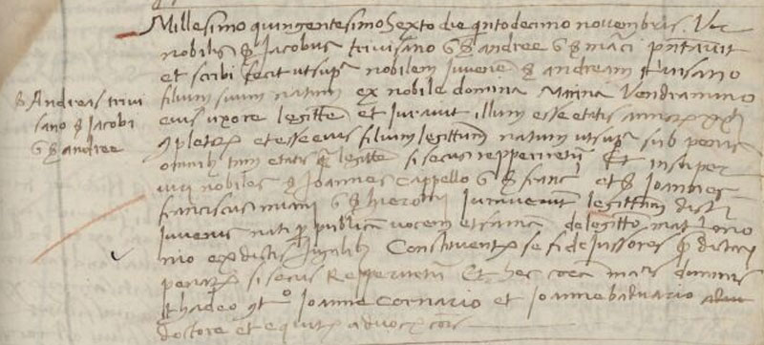

15.11.1506
Millesimo quingentesimo sexto die quintodecimo novembris. Vir nobilis ser Jacobus Trivisano q. ser Andreae ser Marci presentavit et scribi fecit ut supra nobilem juvenem ser Andream Trivisano filium suum natum ex domina Marina Vendramino eius uxore legittima et juravit illum esse etatis annorum XX.ti completorum et esse eius filium legittimum natum ut supra sub penis omnibus tam etatis quam legittimitatis si secus repperiretur. Et in super viri nobiles ser Hohannes Cappello ser Francisci et ser Johannes Franciscus Miani q. ser Hieronymi juraverunt legittimitatem dicti juvenis nati per publicam vocem et famam de legittimo matrimonio ex dictis jugalibus constituentes se fidejussores praedictarum penarum si secus repperiretur et haec coram mag.cis dominis Thadeo Contarono, Johanne Coronario et Johanne Baduario Advocatoribus Comunis.

15.11.1506
Quindi Andrea Trevisan di Giacomo era nato nel 1486.
Sua madre era Marina Vendramin.
Giurano: Giovanni Capello q. Francesco

Giovanni Francesco Miani q. Girolamo

